Zajęcia Rozwijające Kreatywność Techniczne
klasa I A
29.05.2020r., 2h. lekcyjne
Temat: ,,Mandala”
Dzień Dobry, Witam serdecznie na naszych zajęciach, na których to wykonamy sobie ,,Mandale”
Potrzebne będą: nasiona np. grochu, kaszy, ryż, można również wykorzystać makaron kolorowy, lub kolorowy papier, bibułę, ścinki z gazet, kredki
Poniżej, podaję kilka pomysłów, jak wykonać Mandale, oraz wzory Mandali do wydruku. Wybierzcie dla siebie, tę która się Wam najbardziej podoba i dekorujcie obranym przez siebie sposobem.
Zapraszam
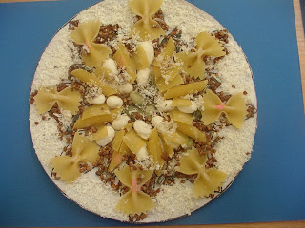
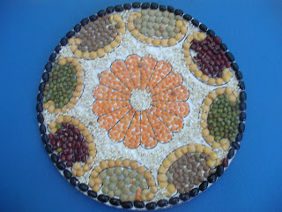

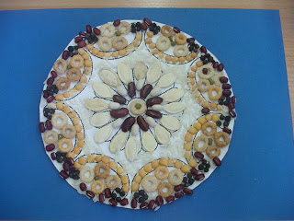

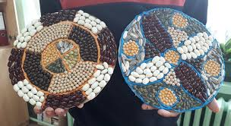

Czy podobają się wam pomysły?
To poniżej podaję Mandale do wydruku
Życzę miłej pracy
Powodzenia
Anna Goleń
